实验结果：

打开：

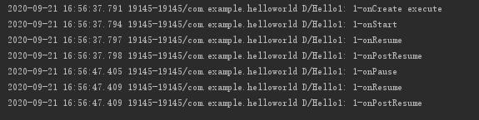

点击Hello2：

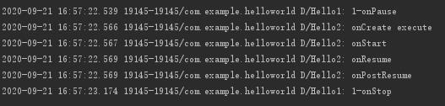

点击Hello3:

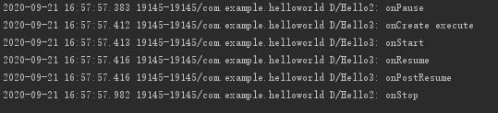

back:

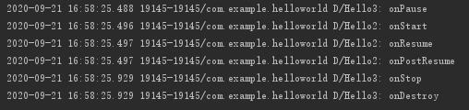

back:

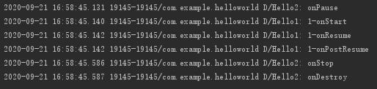

back:

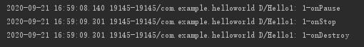

home to hello1:

